МИНИСТЕРСТВО НАУКИ И ВЫСШЕГО ОБРАЗОВАНИЯ РОССИЙСКОЙ ФЕДЕРАЦИИ

Федеральное государственное бюджетное образовательное учреждение

высшего образования

**«Сибирский государственный университет науки и технологий имени академика М.Ф. Решетнева»**

АЭРОКОСМИЧЕСКИЙ КОЛЛЕДЖ

Информационных систем и программирования

цикловая комиссия

**ОТЧЕТ ПО ПРАКТИЧЕСКОМУ ЗАНЯТИЮ №2**

Представление алгоритма в виде блок-схемы - алгоритма.

тема

Преподаватель ___________ О.П. Васильева

подпись, дата инициалы, фамилия

Обучающийся ИСП-9-21, №211006065 ___________ С.А. Кочанов

номер группы, зачетной книжки подпись, дата инициалы, фамилия

Красноярск 2022

**ОТЧЁТ ПО ПРАКТИЧЕСКОМУ ЗАНЯТИЮ №2**

**Тема:** Представление алгоритма в виде блок-схемы.

**Цель:** Научиться составлять алгоритм решения задач в виде блок-схем и на алгоритмическом языке.

**Вариант:** 2.

**Ход работы**

Задание 1:Последовательно вводятся N целых чисел. Сосчитайте сколько из них совпадают с первым числом.

Решение на алгоритмическом языке выглядит следующим образом:

**алг** Совпадение

**цел** n, k ,c, f

**нач**

ввод n

c = 0

f = 0

**для** i **от** 1 **до** n, **повторять**

**нц**

ввод k

**если** i = 1

**то** f = k

**иначе если** k = f

**то** c = c + 1

**кв**

**кв**

**кц**

вывод c

**кон**

Представление алгоритма задачи в виде блок-схемы (рисунок 1).

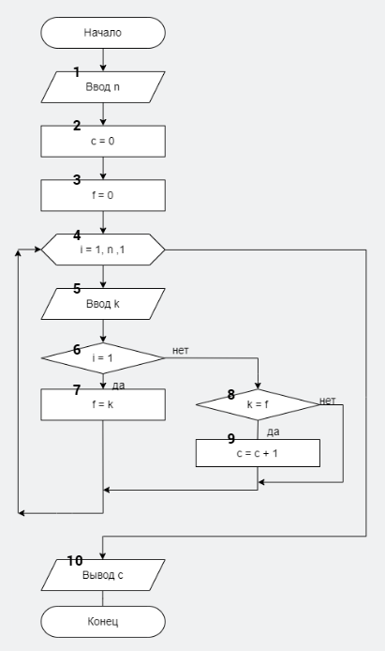

Рисунок 1 – Представление алгоритма в виде блок - схемы

Задание 2: Вычислите бесконечную сумму с заданной точностью Е   
(Е > 0). Считайте, что требуемая точность достигнута, если вычислена сумма нескольких первых слагаемых и очередное слагаемое оказалось по модулю меньше, чем Е, - это и все последующие слагаемые можно уже не учитывать.

Пример:формула

Решение на алгоритмическом языке выглядит следующим образом:

**алг** цикл

**цел** i, n

**вещ** e, s , c, y

**нач**

ввод e

i = 1 //содержит значение переменной k

s = 0 //сумма слагаемых

c = 1 / i

**пока** abs( c ) > e, повторять

**нц**

s = s + c // накапливаем сумму

i = i + 1 // увеличиваем циклическую переменную на единицу

c = 1/ i

**если i** = 1000

**то break**

**кв**

**кц**

вывод S

**кон**

Представление алгоритма задачи в виде блок-схемы (рисунок 2).

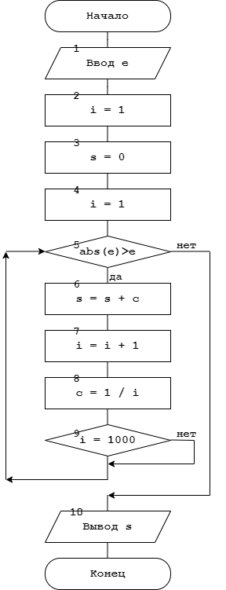

Рисунок 2 – Представление алгоритма второй задачи в виде блок - схемы

**Вывод:** В ходе работы были получены знания необходимые для составления алгоритмов решения задач в виде блок – схем и на алгоритмическом языке.

**Ответы на контрольные вопросы**

1) Какие операторы циклов вы знаете?

* Цикл с параметром
* Цикл с предусловием
* Цикл с постусловием

2) В чем особенности каждого из них?

* Цикл с параметром - Повторное выполнение цикла тела, пока целочисленный параметр I пробегает множество всех значений от начального *In* до конечного *Ik*, т. е. когда условие является условием продолжения цикла.
* Цикл с предусловием – цикл, выполнение которого повторяется, пока истинно условие цикла (причем, тело цикла может не выполниться   
  ни одного раза).
* Цикл с постусловием – когда условие является условием окончания цикла, тело цикла выполняется хотя бы один раз.